Alu-Clean HW

FREMSTILLET TIL:

- Effektivt maskinopvaskemiddel
- Storkøkkener, kantiner, restauranter, bagerier, detailslagtere m.fl.
- Skumfri med ekstra højt indhold af kalkbinder
- Modvirker aflejringer i opvaskemaskinen
- Velegnet til maskinel opvask af emner i aluminium
Maskinopvask bestående af kombineret opvaskegods med aluminium. Herunder gryder, potter, forme, beholdere, bageplader samt dele fra røremaskiner m.m.

BRUGSANVISNING OG DOSERING:
Emballagen tilsluttes automatisk doseringsanlæg. Normaldosering: 2-4 ml. pr liter vaskevand afhængigt af besmudsning og vandhårdhed.

FORDELE:
Effektiv affedtning og rengøring i professionelle opvaskemaskiner. Specielt inhiberet, så produktet ikke angriber aluminium m.m. Alu-Clean HW skummer ikke. Ved korrekt dosering modvirkes ophobninger af fedtrester i opvaskemaskinen.

MILJØ:
Produktet indeholder ingen CMR stoffer.

LAGERING:
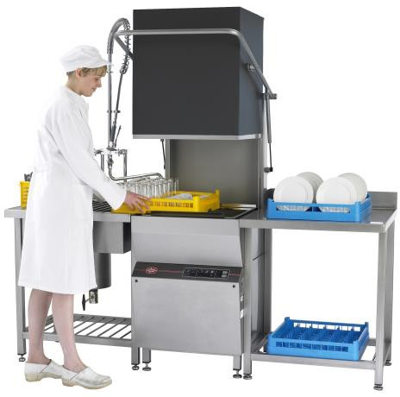
Opbevares adskilt fra fødevarer. Opbevares tillukket i original emballage. Holdbarhed minimum 36 måneder fra produktionsdato. Foreneligt med normalt forekommende materialer i levnedsmiddelbranchen.

